新北区小学英语祁琴花优秀教师培育室阶段成果佐证材料
序号 | 姓名 | 论文题目 | 获奖时间 | 评审（组织）单位 | 级别 | 获奖等第
1 | 谢肖微 | 《双减背景下农村地区小学英语教材与绘本融合使用中的“整”“增”“减”》 | 2024.10 | 江苏省陶行知研究会小学教育专业委员会 | 省级 | 二等奖
2 | 谢肖微 | 常州市第五批中小学“双减”工作优秀实践案例《聚焦“双减” 链接“融合”——单元整体视域下绘本与课本深度融合的教学实践》 | 2024.10 | 常州市教育局 | 市级 | 二等奖
3 | 谢肖微 | 《小学英语语法教学中的教材与绘本融合的问题与对策》 | 2025.2 | 新北区教师发展中心 | 区级 | 一等奖
4 | 卢媛媛 | 《从量变到质变：双减政策下小学英语单元作业设计的转型与创新案例》 | 2025.4 | 新北区教师发展中心 | 区级 | 三等奖
5 | 沈欣怡 | 《以绘本融合拓展主题意义的教学实践》 | 2024.9 | 新北区教师发展中心 | 区级 | 三等奖
6 | 朱丽佳 | 《主题意义引领下的小学英语单元整体教学设计与实践》 | 2025.2 | 新北区教师发展中心 | 区级 | 二等奖
7 | 赵璐 | 《新课标 新教材 新要求—小学英语新教材听说能力的培养》 | 2025.2 | 新北区教师发展中心 | 区级 | 三等奖
8 | 刘新怡 | 《指向核心素养的思维可视化小学英语课堂教学实践》 | 2024.9 | 新北区教师发展中心 | 区级 | 三等奖
9 | 刘新怡 | 《教育数字化转型背景下的小学英语教学策略》 | 2025.2 | 新北区教师发展中心 | 区级 | 二等奖
10 | 叶露 | 《基于真实场景的小学英语创新作业设计和实践》 | 2024.9 | 新北区教师发展中心 | 区级 | 一等奖
11 | 解美洁 | 《小学英语语法教学中融合绘本的实践与思考》 | 2025.2 | 新北区教师发展中心 | 区级 | 一等奖
12 | 王珍 | 《指向分级阅读的小学生英语思维品质的研究》 | 2024.9 | 新北区教师发展中心 | 区级 | 一等奖
13 | 王珍 | 《新课标背景下小学英语跨学科融合教学策略研究》 | 2025.2 | 新北区教师发展中心 | 区级 | 三等奖
14 | 刘姝言 | 《基于活动观的小学英语阅读教学实践：课内外学习的联动》 | 2025.2 | 新北区教师发展中心 | 区级 | 三等奖
15 | 韩贝 | 《“标”“材”共进转思想，绘影绘声学字母》 | 2025.2 | 新北区教师发展中心 | 区级 | 二等奖
16 | 刘雨佳 | 《基于模块主题意义探究的小学英语语篇教学实践》 | 2025.2 | 新北区教师发展中心 | 区级 | 三等奖
（材料名称：论文获奖）

佐证材料
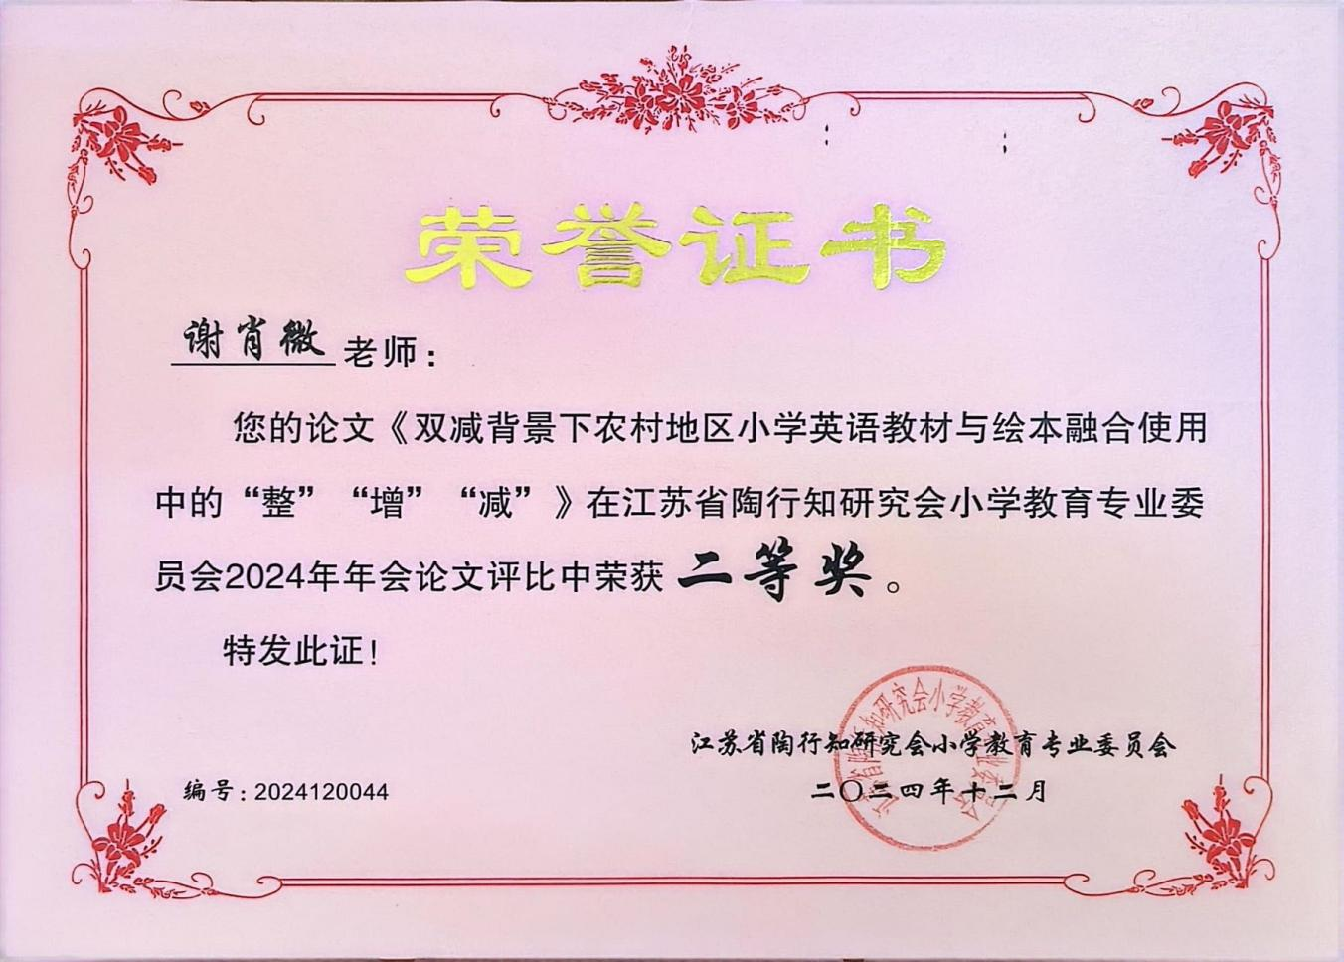
1.

